附件2
考生须知（线上考试）
一、考前准备
1.设备要求：考生应自行准备具有摄像头、可联网的笔记本或台式电脑一台，以及手机或平板一部，并确保电源的持续供应。准备稳定的宽带网络，电脑设备尽量通过有线宽带接入互联网。
2.软件要求：在联网视频设备上安装“腾讯会议”软件，考试前考生加入准考证提供的“腾讯会议”室，“腾讯会议”作为监控平台。
3.环境要求：考生应选择独立、安静、光线适宜的空间参加考试。视频背景必须是真实环境，不得使用虚拟背景或更换视频背景。考试环境不得出现任何可能与考试内容相关的文字、语音或图像。除考生外不得有其他人员在场，不得有其他声音，考试全程须由考生本人独立完成。
4.画面要求：用于监考的手机或平板应放置在考生身后斜45度的位置，手机放在距离2米远的位置，用于采集考生音、视频源，画面以能够看清考生的双手动作、桌面以及电脑显示器为准(见附图)。系统对考试过程进行全程监控，考生不化浓妆，不戴口罩、墨镜、帽子、头饰、耳机、耳饰等，头发不可遮挡耳朵，保证面部清晰可见。考试期间，考生退出考试界面或跳转其它页面，将被自动锁屏，并取消考试资格。
5.网络测试：考试过程中，使用Google Chrome浏览器，考生需提前下载并测试网络情况。
操作步骤是：使用电脑端GoogleChrome浏览器打开“教师云平台”（网址https://www.tcc.edu.cn/h/jspxy/），登录并进入“个人中心-项目学习”，能正常访问及学习即代表测试通过。
6.有关建议：考试时，尽量避免多人共用同一网络，并关闭硬件设备上其他可能影响响应速度的程序，以免造成卡顿或断线。尽量提前告知有关人员，考试期间不要来电或打扰，避免因有电话呼入导致网络中断或干扰考试进程。
二、考试要求
1.无故缺考者视为自动放弃考试资格。
2.考生需提前15分钟进入考试对应的腾讯会议室。①进入腾讯会议室后将“您的名称”（图一）设置为“单位+姓名”（如：****大学张三）②打开摄像头，根据监考设备要求调整监控机位（图二）。③完整出示本人有效身份证件原件和准考证（身份证件原件用透明胶或双面胶张贴在考试用的电脑屏幕的左下角，准考证置于考试桌面左上角），并主动配合监考人员进行考生身份核验、考试环境检查等工作。
3.考生输入准考证上提供的具体网址，即可进入考生信息界面。在监考人员发出“开始考试”指令前，考生不得在考试系统内做任何操作。
4.考生应严格遵从监考人员关于入场、离场、打开程序、开关音视频等考场指令，不得以任何理由妨碍监考人员履行职责，不得扰乱考场秩序。
5.考生应诚信考试，不得请他人替考或替他人考试（含协助性质），不得携带任何书刊、报纸、稿纸、图片、资料以及具有存储、编程、查询功能的电子产品等参加考试，桌面不得放置与考试有关的任何物品，不得以任何方式查阅资料。除用于考试双机位的电子设备外，不得使用具有通讯或摄像功能的其它工具（如手机、智能手环、照相设备、扫描设备等），不得使用虚拟摄像头、虚拟机，不得拔掉摄像头，不得外接显示器，不得使用网络搜索和远程桌面控制。不得进行与考试无关的事情，周围近距离内不得有其他人员。
如有以上行为之一的，视为考试舞弊，将对考生该门科目考试成绩作无效处理，且限制其不得参加当年的正常补考（若为《高等教育学》或《高等教育心理学》则是3年内不得参加补考），同时将把有关情况报告给教育厅主管处室，并通报给考生所在单位的人事部门。
6.考生在考试全程应保持肃静，遇到问题可通过语音向监考人员提问；但有关试题内容的，考试当场不得询问监考人员，确有特殊情况的，可以等待考试结束后，通过正当渠道进行反馈（办公电话：0591-83446982）。
7.开考30分钟后进入考场的考生，不得参加当场次考试。考生交卷后，不得再进场续考。
8.考生务必确保考试期间设备电源及网络处于正常状态。考试过程中，如遇断电、断网等情况，再次连线后，须配合监考人员再次进行身份核验、环境检查等工作，因此耽误答题的时间不予补时。
9.每门科目考试时间均为30分钟。3门科目考试合为一场，每场考试时间90分钟。各门剩余时间不累计使用。考生交卷前，务必再次确认该场所有科目（3门）均已作答完毕，确认后可以关闭浏览器，即视为正式结束考试，之后才能退出腾讯会议室。
10.无论是考前、考中还是考后，如有异议、或需帮助，应通过正当渠道进行咨询或反馈，不得在网络空间发表不当言论或上传不宜资料。如有违者，将按照有关规定进行严肃处理。（联系方式：办公电话0591-83446982，陆老师13859679616，钟老师13706960462，李老师13609565839）

图1：
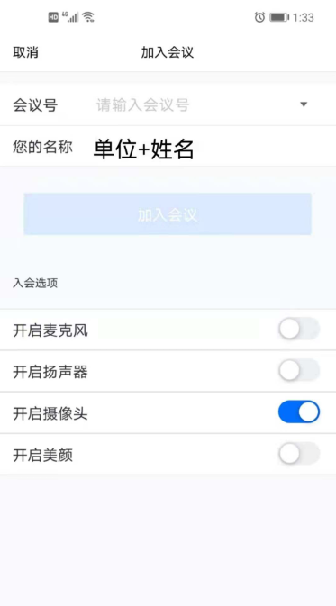

图2：
